5 простых дел, которые будут развивать мозг ребенка каждый день
К 3 годам мозг практически развит.
Поэтому ответственным родителям стоит воспользоваться возможностью и ежедневно стимулировать развитие мозговой деятельности у карапуза простыми действиями.
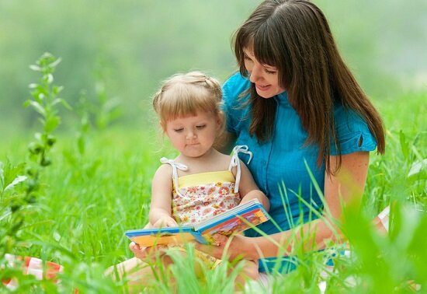

1. «Зеркалить» движения
Предлагайте малышу совершать определенные движения одновременно обеими руками. Это отлично развивает интеллект малыша.
- Вручите в каждую руку по карандашу и попросите нарисовать, для начала, солнышко.
- Со временем задачу можно усложнить. Одной рукой пусть кроха рисует домик, а другой тучку.
- Упражнения можно разнообразить. Предложите одной ручкой размять слайм, а второй раскатать пластилин в лепешку.
Задание не из простых, но оно может принести не только пользу, но и массу радостных моментов всем членам семьи.

2. Оригами
Занятие подходит для более взрослых детишек. На первых порах необходимо помочь ребенку разобраться в тонкостях разметки на схеме оригами.
В дальнейшем важно, чтобы детка пытался самостоятельно сложить фигурку из бумаги, пользуясь схемой-рисунком.
Этот древнейший вид искусства прекрасно развивает логическое мышление, мелкую моторику и усидчивость у детей.

3. Игра «Глаз-алмаз»
Упражнение заключается в том, чтобы кроха запомнил все предметы, лежащие на столе.
- Для начала хватит пяти-семи штук. Пусть несколько секунд малыш посмотрит на них внимательно.
- Потом попроси его отвернуться и назвать то, что он запомнил.
- Такую игру можно проводить и на улице. Например, во время прогулки дай возможность ребенку изучить внимательно витрину магазина, а потом закрыть глаза и назвать то, что на ней стоит.
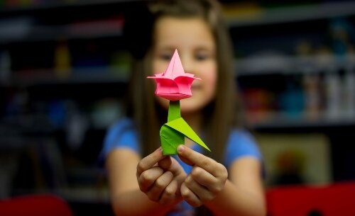

4. Игра «Что чем было раньше?»
Задействуйте фантазию и мышление карапуза. Покажите ему, любой предмет и пусть кроха предположит, чем он был в прошлой жизни.
Рубашка – зеленых хлопком на поле, гусеница – бабочкой.
Таким образом можно сочинять настоящие сказки о том, как из веточки в лесу родилась страница Букваря и попала в руки к хулигану Петьке.

5. Упражнение «Лягушка»
Пусть ваш карапуз положит ручки на любую поверхность. Одну следует сжать в кулак, а вторую повернуть ладошкой вниз.
- Попросите менять по очереди положение рук: левую – в кулак, правую – раскрыть, а потом наоборот.
Так стимулируется одновременное развитие обоих полушарий детского мозга.

